
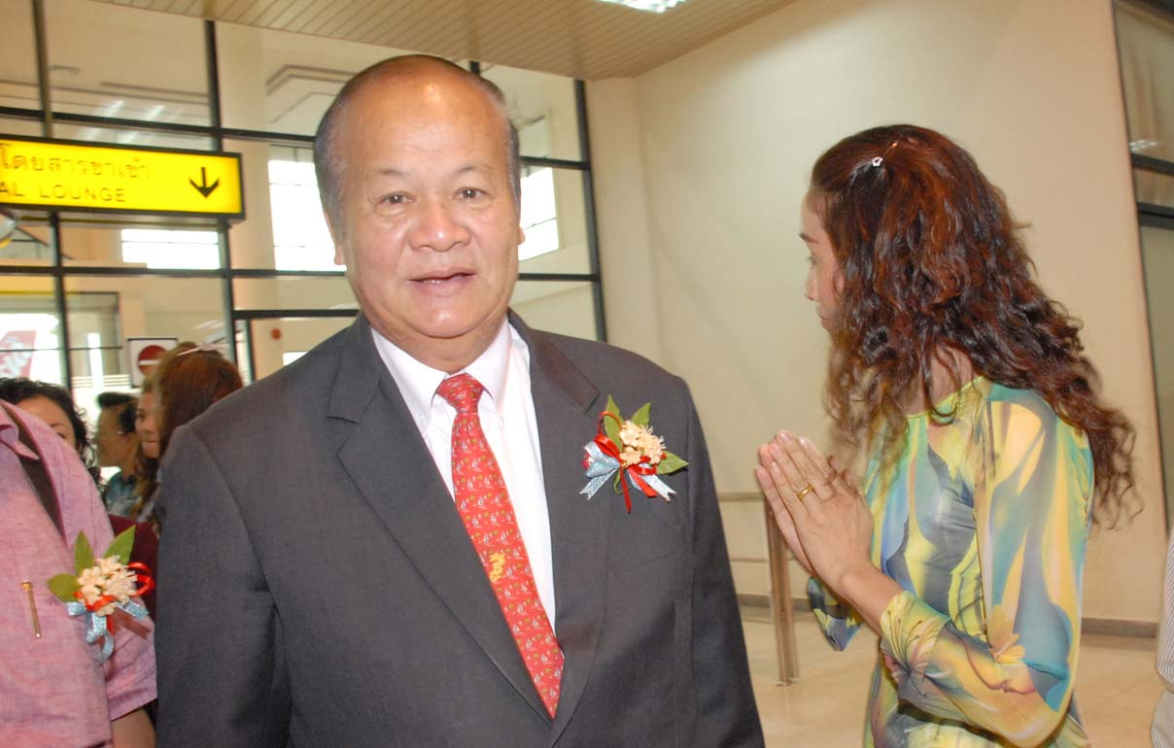
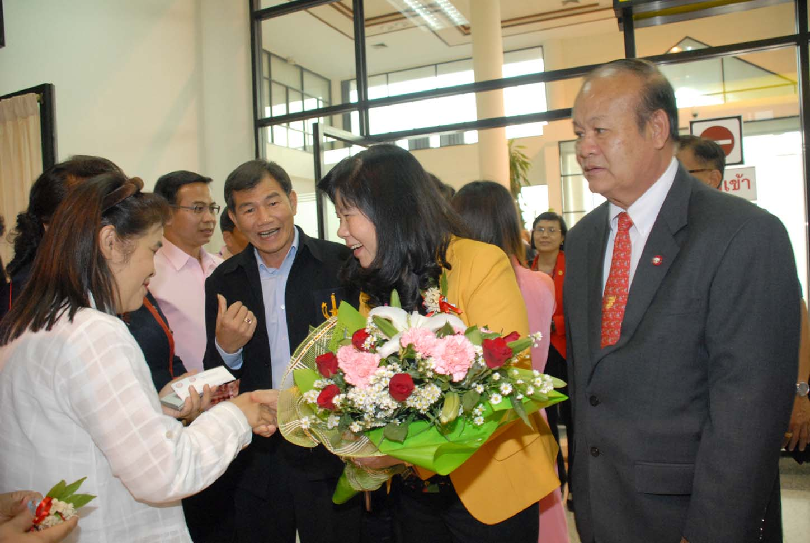

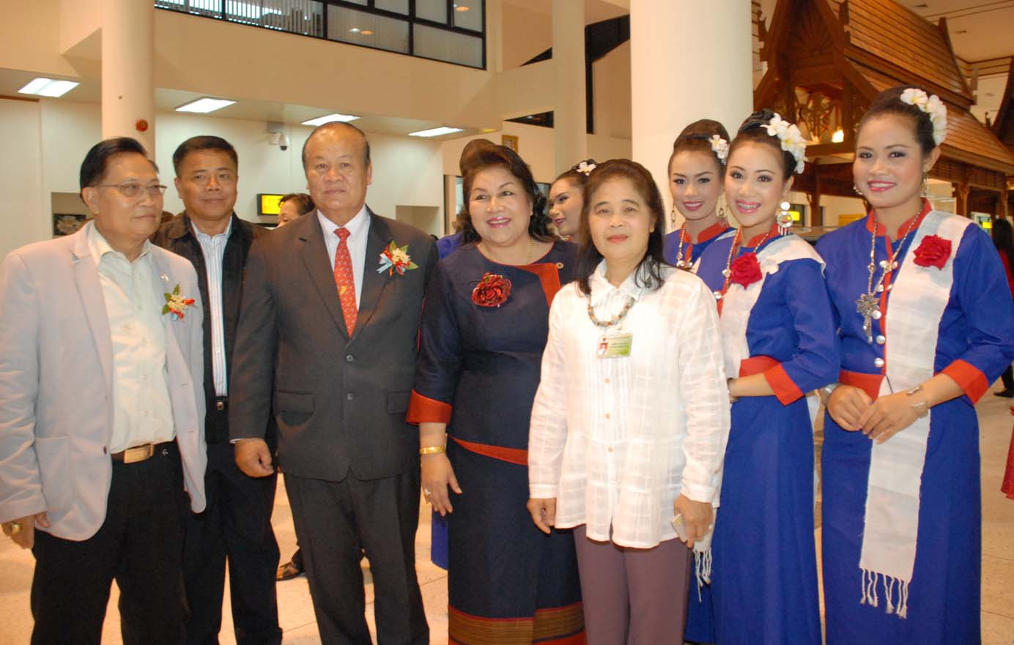
ให้การต้อนรับประธานกลุ่มมิตรภาพฯ เวียดนาม-ไทย
วันพฤหัสบดีที่ ๑๔ มีนาคม ๒๕๕๖ เวลา ๑๖.๒๕ นาฬิกา นายไพจิต ศรีวรขาน ประธานกลุ่มมิตรภาพสมาชิกรัฐสภา ไทย-เวียดนามพร้อมด้วย H.E Mrs. Nguyen Fti Nuong ประธานกลุ่มมิตรภาพสมาชิกรัฐสภาเวียดนาม- ไทย และคณะเดินทางถึงท่าอากาศยานจังหวัดนครพนม โดยมีนางวิจิตรา วัชราภรณ์ รองเลขาธิการสภาผู้แทนราษฎร ข้าราชการสำนักงานเลขาธารสภาผู้แทนราษฎร และผู้แทนส่วนราชการจังหวัดนครพนมให้การต้อนรับ เพื่อเข้าร่วมการสัมมนาว่าด้วยการพัฒนาความร่วมมือระหว่างฝ่ายนิติบัญญัติในอนุภูมิภาคลุ่มแม่น้ำโขงตอนล่าง: กัมพูชา ลาว ไทย และเวียดนาม ระหว่างวันที่ ๑๕-๑๗ มีนาคม ๒๕๕๖ ณ โรงแรมนครพนมริเวอร์วิว จังหวัดนครพนม

____________________________

